1. LAB. VAJA: Karakteristika baterije

1. Vezje za karakteristiko baterije:
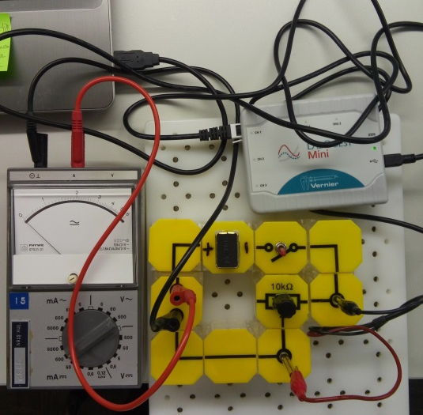
2. Priprava programa Logger Pro za merjenje karakteristike:
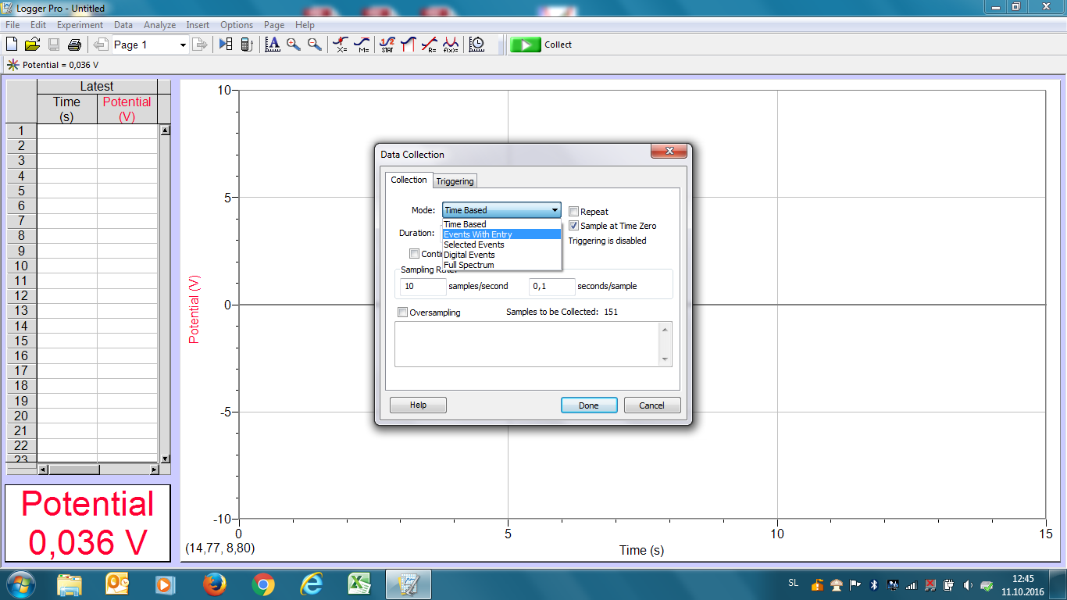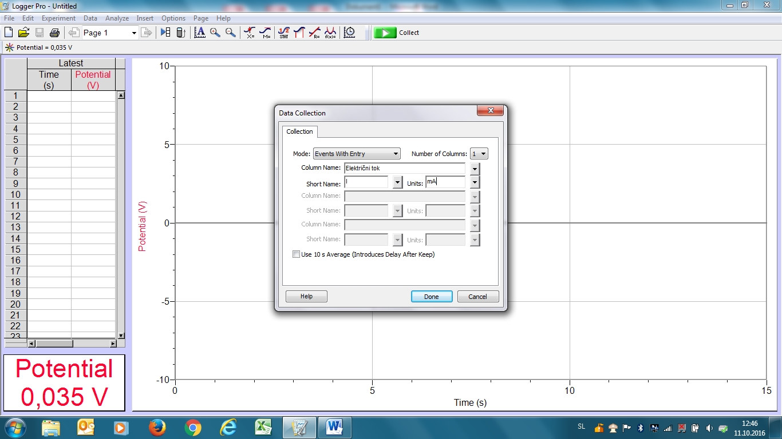
3. Rezultat meritve:
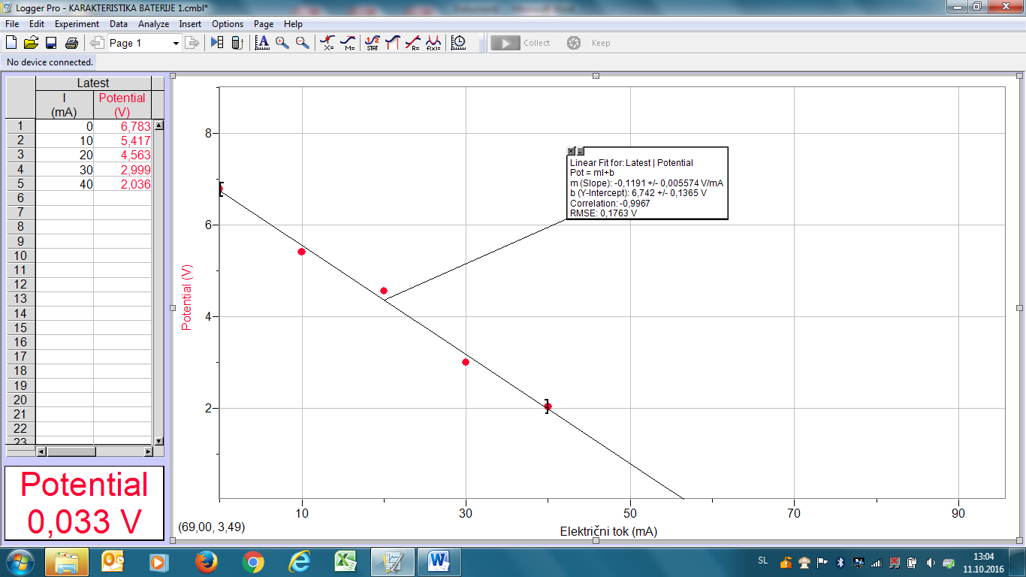

Odčitki iz grafa: U = U_{g} – R_{n}.I

U_{g} =

I_{k} =

R_{n} =
2. LAB. VAJA: Merjenje EKG diagrama

3. LAB. VAJA: Karakteristika diode in LED diode

1. Vezje za karakteristiko diode in LED diode (v vezju je 10 kΩ upornik in
10 kΩ nastavljivi upornik, izvor U = 7,0V, ampermeter (0-6 mA)
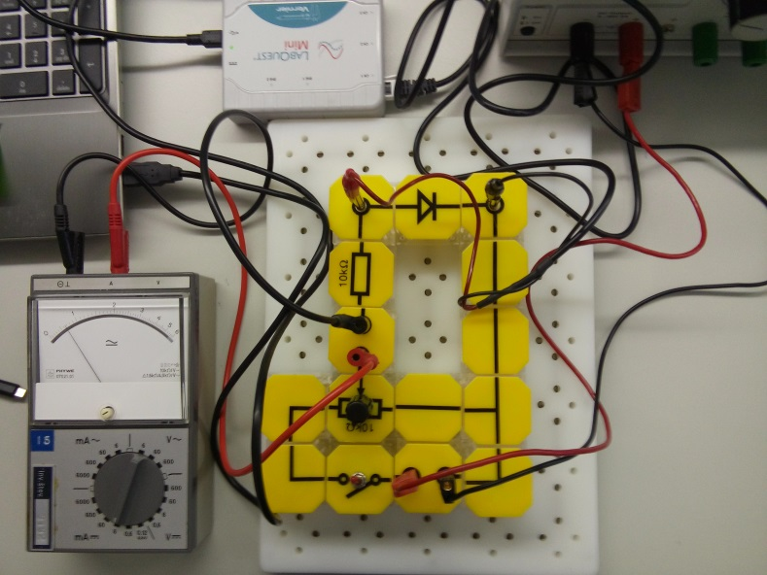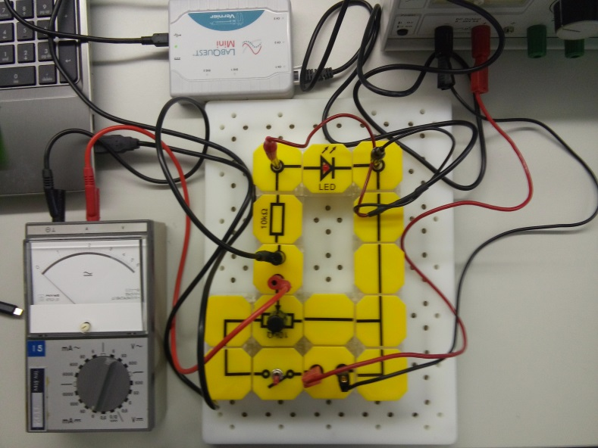

2. Priprava programa Logger Pro za merjenje karakteristike-glej slike:

Pripravljen graf za merjenje karakteristike:
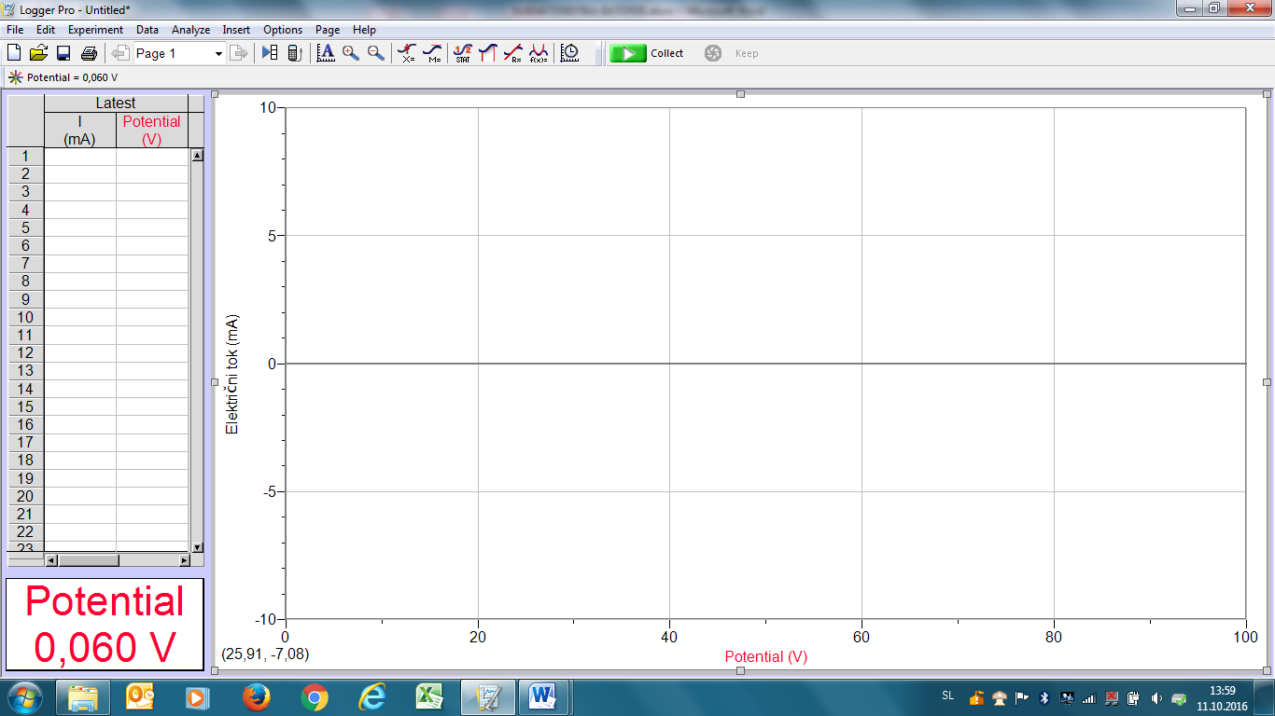

3. Rezultat meritve:
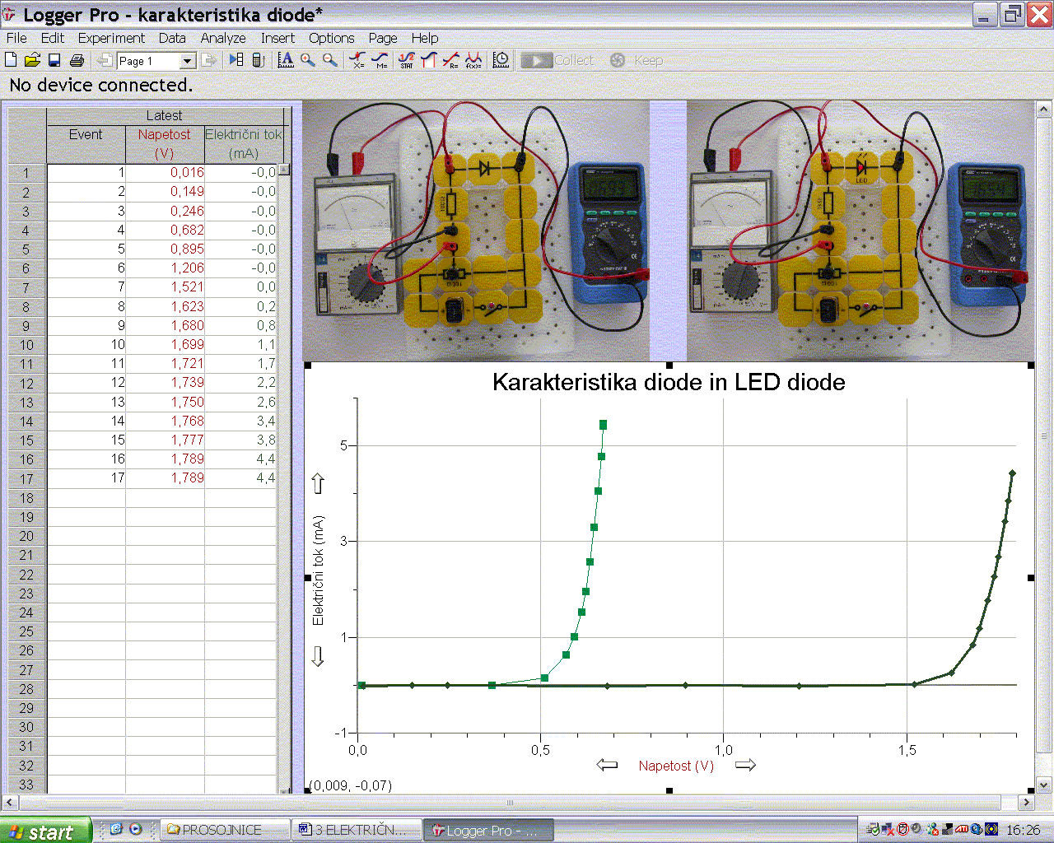

4. LAB. VAJA: Polvalno usmerjanje z diodo in glajenje napetosti s kondenzatorji

Naloge:
- Opazujte napetost na uporniku 1kΩ, ko ni priključen preko diode na izmenični generator.
- Opazujte napetost na uporniku 1kΩ, ko je priključen preko diode na izmenični generator.
- Opazujte napetost na uporniku 1kΩ, ki je priključen preko obrnjene diode na izmenični
- generator.
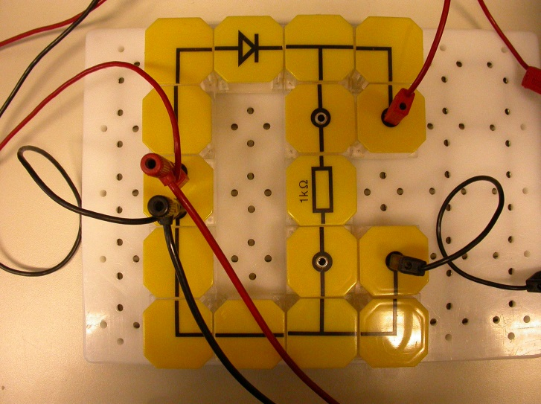

Naloga:
- Opazujte, kako spremeni napetost na uporniku priključen kondenzator.

Glajenje s kondenzatorjem 2µF: Glajenje s kondenzatorjem 100µF:
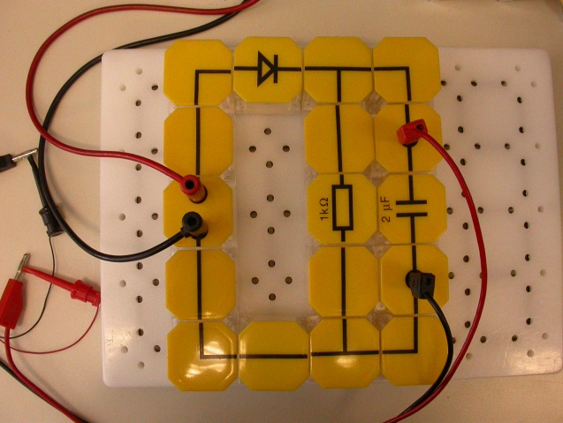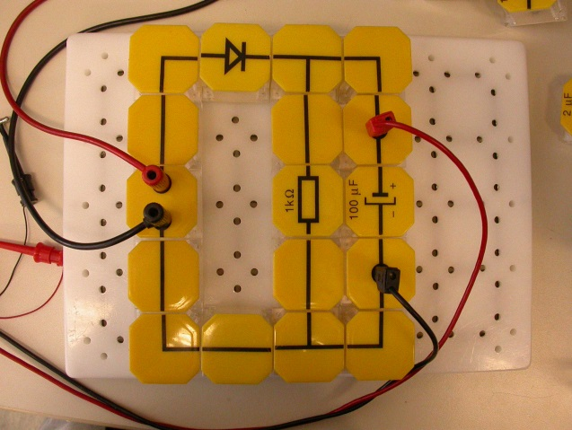

Glajenje s kondenzatorjem 1000µF:
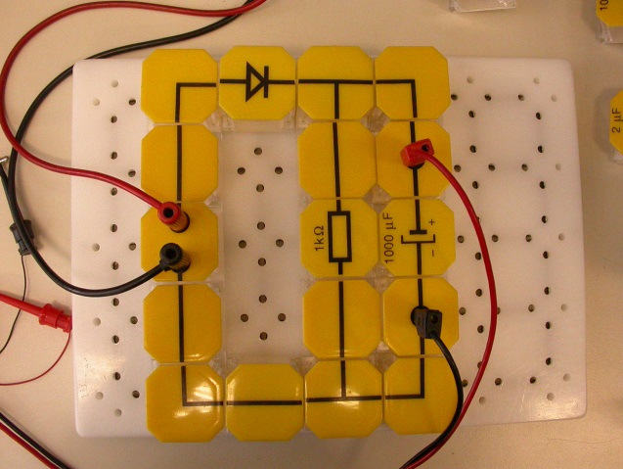

4. LAB. VAJA: Polnovalno usmerjanje z mostiščnim usmernikom in glajenje s
kondenzatorjem:

Naloge:
- Opazujte napetost na uporniku 1 kΩ, ki je priključen preko diod na izmenični generator .
- Opazujte, kako spremeni napetost na uporniku priključen kondenzator 100μF.

